多品小学教育网一年级数学第一次月考试卷
一、 我会填 (每空 1 分，共 28 分)
1、把图形的个数填在括号里。

长方形：（ ） 个 正方形：（ ） 个 圆形：（ ） 个
三角形：（ ）个 平行四边形：（ ） 个
2、用哪个物体可以画出左边的图形？请把它圈起来。
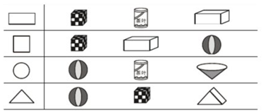
3、在○里填上“>” “<”或“=” 。
11-8○4 13-7○6 5+9○13
4、15 – 8 = ，想：先用（ ）减8得（ ），再用（ ）加（ ）得（ ），所以15-8等于（ ）。
5、七巧板有7种颜色，由（ ）种图形组成，其中有（ ）块三角形。
6、将一张正方形纸对折后剪开。会得到（ ）形或（ ）形。
7、

比 少（ ）个， 比 多（ ）个。

8、填表。
 | 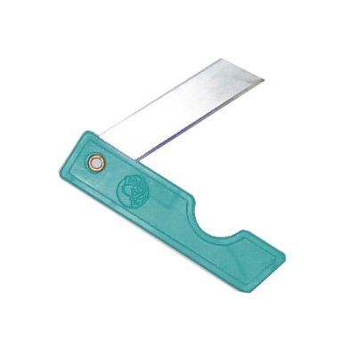 |  | 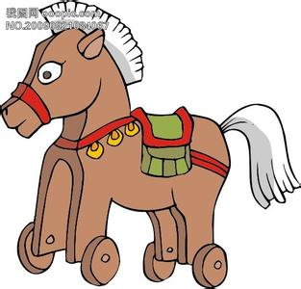 | 
原来 | 12把 | 18枝 | （ ）匹 | 16辆
卖出 | 5把 | （ ）枝 | 6匹 | （ ）辆
还剩 | （ ）把 | 9枝 | 8匹 | 7辆

二、想一想，选一选，将正确答案的序号填在括号里。
（每小题 2分，共 8 分）
1、 和是15的算式是（ ）。
①.6+7 ②.9+5 ③. 4+8 ④. 8+7
2、 与12-8得数相同的算式是（ ）。
①.19-7 ②.12-9 ③.11-7 ④.14-6
3、西瓜有14个，哈密瓜有8个，哈密瓜比西瓜少（ ）个。
①.5 ②.6 ③.7 ④.8
4、 17 - = 8，方框里应该填（ ）。
①.9 ②.8 ③.7 ④.6
三、我计算，我快乐。(每小题 1 分，共24 分)
13-9= 16-7= 12-3= 11-8=
17-9= 18-9= 14-6= 15-6=
11-7= 14-7= 12-5= 11-2=

11-9= 13-8= 11-3= 14-9=
3、停车场原来有17辆汽车，还剩9辆，开走了几辆？

6+3+4= 11-9+8= 8+8-7= 7+6-8=
11-4= 4+9= 14-9-2= 12-7+7=
四、分一分，画一画。(每小题 5 分，共10 分)

1、分成两个三角形。

= （辆）
口答：开走了（ ）辆。

4．停车场上的汽车开走了6辆，又开走了5辆，一共开走了多少辆？
= （辆）

2、分成两个长方形。

五、生活中的应用 (每小题6分，共30分)
1、阿姨拿了14个 ，分给小朋友9个，阿姨还剩多少个？
= （ 个 ）
口答：阿姨还剩（ ）个
2、农场里有山羊8只，水牛10只，山羊和水牛一共有多少只？
= （只）
口答：山羊和水牛一共有（ ）只。

口答：一共开走了（ ）辆。
5、动物园有白兔、黑兔共15只，其中白兔有5只，黑兔有多少只？
= （只）
口答：黑兔有（ ）只。

